|  |  |  |  |  |
| --- | --- | --- | --- | --- |
|  | Организация Объединенных Наций | | ECE/TRANS/WP.29/GRSP/2022/5 | |
| _unlogo | | **Экономический  и Социальный Совет** | | Distr.: General  17 February 2022  Russian  Original: English |

**Европейская экономическая комиссия**

Комитет по внутреннему транспорту

**Всемирный форум для согласования правил   
в области транспортных средств**

**Рабочая группа по пассивной безопасности**

**Семьдесят первая сессия**

Женева, 9–13 мая 2022

Пункт 10 предварительной повестки дня

**Правила № 129 ООН (усовершенствованные детские   
удерживающие системы)**

Предложение по дополнению 9 к поправкам серии 01

Представлено экспертом от Европейской ассоциации поставщиков автомобильных деталей[[1]](#footnote-1)\*

Воспроизведенный ниже текст был подготовлен экспертом от Европейской ассоциации поставщиков автомобильных деталей (КСАОД) и направлен на внесение поправок в Правила № 129 ООН с целью исправления допущенных ранее ошибок редакционного характера. Изменения к существующему тексту Правил ООН выделены жирным шрифтом в случае новых или зачеркиванием — в случае исключенных элементов.

I. Предложение

*Приложение 15* изменить следующим образом:

«**Приложение 15**

**Описание метода определения износостойкости устройств регулировки~~, соединенных с лямкой~~**

Рис. 1  
Определение износостойкости устройств регулировки, установленных непосредственно на усовершенствованных детских удерживающих системах



**1. Определение износостойкости устройств регулировки, установленных непосредственно на усовершенствованных детских удерживающих системах (рис. 1)**

**1.1 Метод**

**1.1.1 После приведения лямок в исходное положение, описанное в пункте 7.2.6.1, извлекают не менее 50 мм лямки комплекта ремней путем вытягивания ее за свободный конец.**

**1.1.2 Отрегулированную часть комплекта ремней прикрепляют к натяжному устройству A.**

**1.1.3 Приводят в действие устройство регулировки и вытягивают не менее 150 мм лямки комплекта ремней. Эта длина представляет собой половину цикла и обеспечивает установку натяжного устройства A в положение, соответствующее максимальной длине вытягивания лямки.**

**1.1.4 Свободный конец лямки присоединяют к натяжному устройству B.**

**1.2 Цикл предполагает следующую процедуру:**

**1.2.1 Из устройства B извлекают часть лямки длиной не менее 150 мм, причем устройство A не оказывает тягового воздействия на комплект ремней.**

**1.2.2 Приводят в действие устройства регулировки и натягивают ремень с помощью устройства A в тот момент, когда устройство B не оказывает тягового воздействия на свободный конец лямки.**

**1.2.3 В конце хода устройство регулировки останавливают.**

**1.2.4 Данный цикл повторяют, как это указано в пункте 6.7.2.7 настоящих Правил.**

Рис. 2  
Определение износостойкости устройств регулировки, соединенных с лямкой (не установленных непосредственно на усовершенствованных детских удерживающих системах)

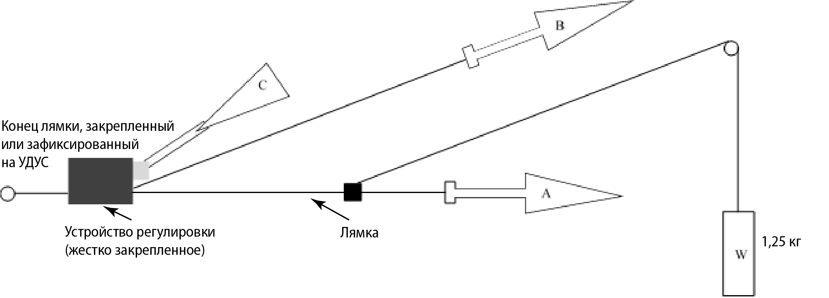

**2. Определение износостойкости устройств регулировки, соединенных с лямкой (не установленных непосредственно на усовершенствованных детских удерживающих системах) (рис. 2)**

**2.**1 Метод

**2.1.**1 Устройство регулировки жестко закрепляют.

**2.1.**2 После приведения лямки в исходное положение, описанное в пункте7.2.6.**2**, из устройства регулировки извлекают часть лямки длиной не менее 50 мм путем вытягивания ее за свободный конец.

**2.1.**3 Часть лямки, извлеченную из устройства регулировки, прикрепляют к натяжному устройству A.

**2.1.**4 Приводят в действие устройство регулировки C, из которого извлекают часть лямки длиной не менее 150 мм. Эта длина представляет собой половину цикла и обеспечивает установку натяжного устройства A в положение, соответствующее максимальной длине вытягивания лямки.

**2.1.**5 Свободный конец лямки присоединяют к натяжному устройству В.

**2.**2 Цикл состоит из следующих этапов:

**2.**2.1 Из устройства B извлекают часть лямки длиной не менее 150 мм, причем устройство A не оказывает тягового воздействия на лямку.

**2.**2.2 Приводят в действие устройство регулировки C и натягивают лямку с помощью устройства A в тот момент, когда устройство B не оказывает тягового воздействия на свободный конец лямки.

**2.**2.3 В конце хода устройство регулировки останавливают.

**2.**2.4 Данный цикл повторяют, как это указано в пункте 6.7.2.7 настоящих Правил».

II. Обоснование

Настоящая поправка к приложению 15 призвана исправить ошибку редакционного характера, закравшуюся в контексте предложений, принятых на шестьдесят первой сессии Рабочей группы по пассивной безопасности и впоследствии вступивших в силу в рамках поправок серии 01 и 02 к Правилам № 129 ООН. Если конкретно, то поправкой предусматривается восстановление рисунка и процедуры испытания устройств регулировки, установленных непосредственно на усовершенствованной детской удерживающей системе, которые по ошибке оказались не дополнены, а заменены рисунком и процедурой испытания устройств регулировки, соединенных с лямкой.

1. \* В соответствии с программой работы Комитета по внутреннему транспорту на 2022 год, изложенной в предлагаемом бюджете по программам на 2022 год (A/76/6 (часть V, разд. 20), п. 20.76), Всемирный форум будет разрабатывать, согласовывать и обновлять правила ООН в целях улучшения характеристик транспортных средств. Настоящий документ представлен в соответствии с этим мандатом. [↑](#footnote-ref-1)